工业智能网关在电力运维系统中的应用
系统概述
变电站按照电压等级可分为变电站、高压变电站、中压变电站和低压变电站。其中属于无人值守变电站管理模式的包括超高压和高压变电站,在规模上主要属于35KV 至750KV之间的变电站。
解决方案
厦门物通博联基于WEB的配电房远程监控运维管理系统，系统由站、云、端三部分核心组成，几个核心部分通过穿透云管道实时、安全的完成信息的上送与下发。
站 包含了部署在变配电站、低压用户侧的用电信息采集设备。数据采集设备通过物通博联智能网关WG852将数据上送到云服务中心。
云 提供了包含用电监视、运行分析、能效管理、电能质量、设备管理、运维管理在内的一整套应用和数据分析服务中心。
端 提供了基于PC WEB、移动WEB、移动APP在内的终端应用界面。
WG852系列产品，是一款双网口、多串口、带有数字量模拟量采集和控制的高级智能网关，支持协议分析，穿透传输、设备智能管道、应用分发部署等技术于一体的内嵌网络操作系统的工业级智能网关。它适合作为大规模的分布式设备的接入节点，内嵌协议分析器可以通过协议分析把现场设备的数据先收集到网关节点计算分析，然后再通过物通博联的管道传输到后台数据库，方便客户的应用系统的接入；同时可以通过穿透管道实现对设备的全方位的远程操控及升级PLC程序。

具体拓扑图如下：
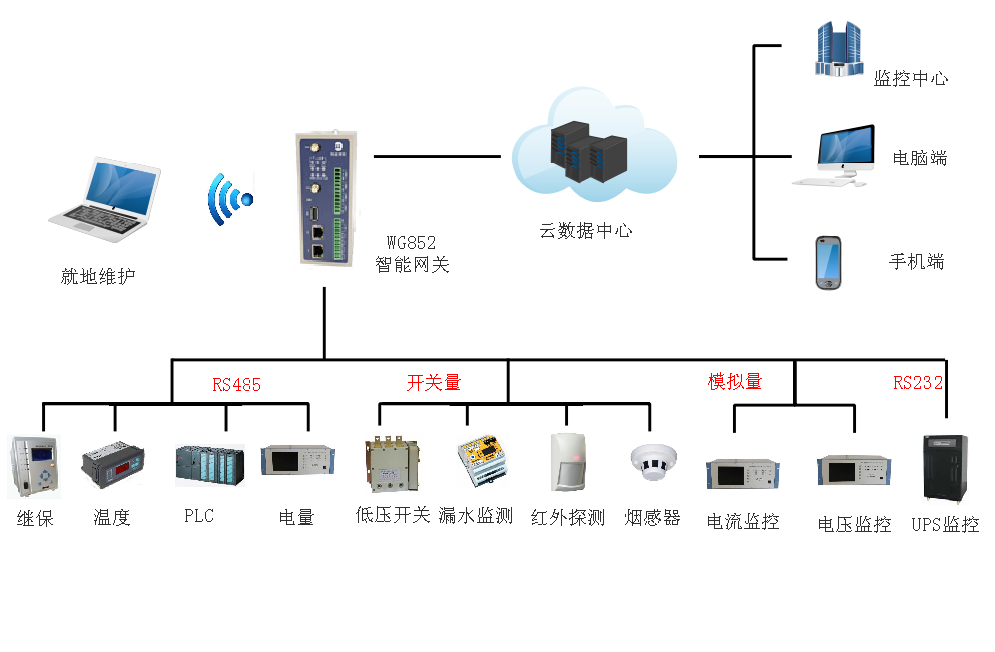
系统优势
★边缘计算，实现预测性运维
物通博联PLC物联网具备边缘计算能力，通过应用的本地部署，实现了数据实时处理、本地预分析，故障实时预警。同时通过边缘计算与云端大数据分析协同，实现预测性运维。
★WDN架构，实现统一管理
物通博联PLC物联网通过采用WDN架构，支持基于虚拟化的分布式部署，实现了千万级终端接入点的统一管理，部署和控制。从而为大量PLC的海量接入终端(PLC、传感器、其他外围设备等)提供了集中管理方式。
★四重安全机制，保障数据安全
物通博联智能网关OS系统本身包含安全组件，全防火墙设计和证书式加密方式以及Device VPN的安全的VPN通道，确保数据传输安全;同时通过设备接入认证、分权分域管理，保障管理平台安全。
★ 开放架构，创新增值
物通博联PLC物联网中的工业智能网关是融计算、存储、解析、数据等功能于一体，可连接摄像头、智能眼镜、其他外围设备等，并通过工业智能网关开放给第三方软件开放商，方便PLC用户开发独有的增值功能

★IOT数据应用平台
物通博联应用云系统可以进行数据管理和大数据分析，根据不同行业设备和应用的特点，进行数据挖掘、智能分析显示行业曲线、报表、地图位置等。支持Web和手机APP等方式调用和显示。
★及时性
可实现数据的实时采集、数字通信、远程操作与程序控制、保护定值管理、事件记录与告警、故障分析、各类报表及设备维护信息管理等功能
★应用现场
面向控制终端，设备多、分布广，而且现场条件复杂，系统本身及设备频繁操作、故障脱扣等产生的强电磁及谐波干扰等特点

